【二剩一】
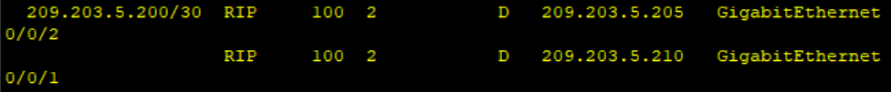
从E到209.203.5.192和209.203.5.200网段分别有两条路径
下一跳可以是209.203.5.205，或者209.203.5.210

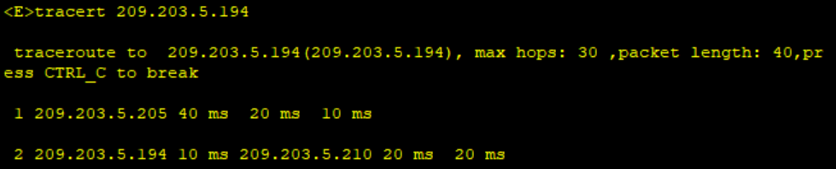
Tracert测试到209.203.5.192网段的路径
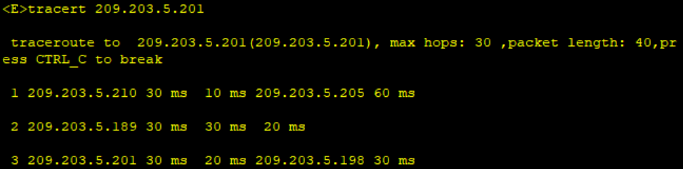
Tracert测试到209.203.5.200网段的路径

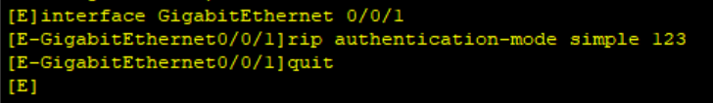
E的001接口（即下一跳209.203.5.210）启动报文认证

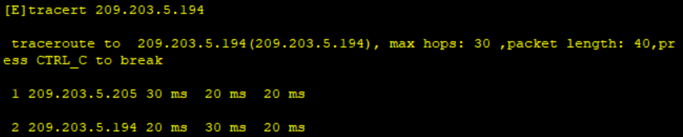
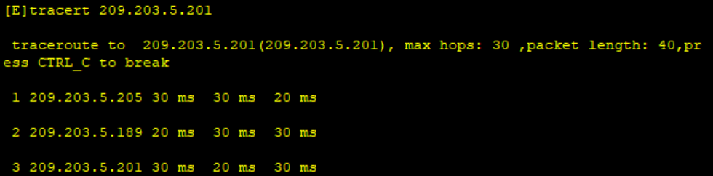
Tracert到209.203.5.192网段和209.203.5.200网段的路线只剩一条。
再次观察路由表只有一条路径

恢复配置。
【舍近求远】
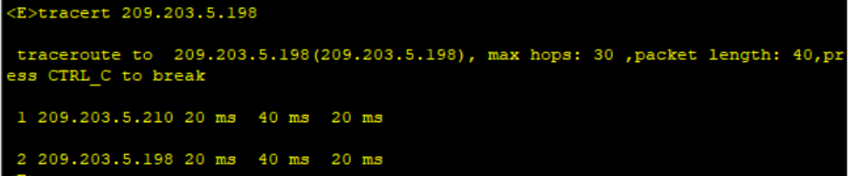
近
关闭001接口
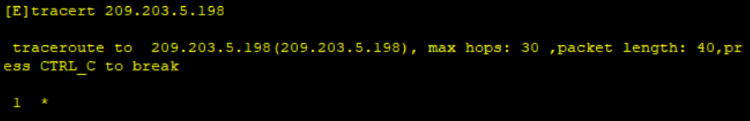
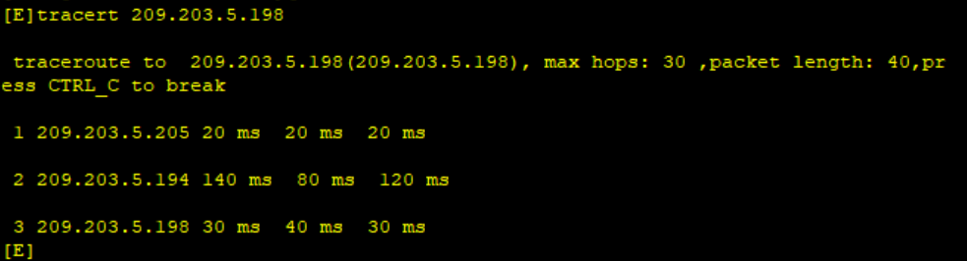
远

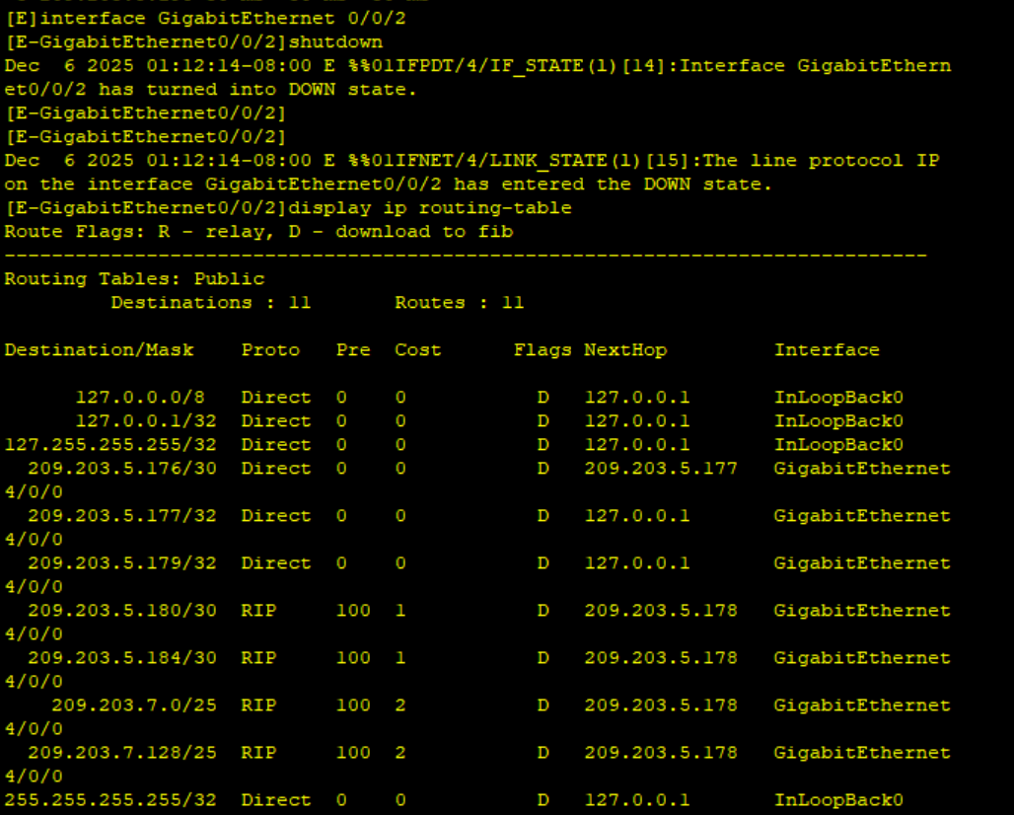
关闭E的002接口，再次查看E的路由表。
E的路由表不存在下一条为209.203.5.205（接口002）或者209.203.5.210（接口001）

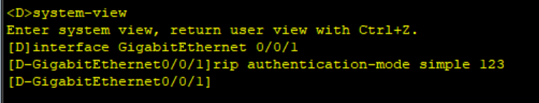
E002口对端的接口（D的001）开启认证。
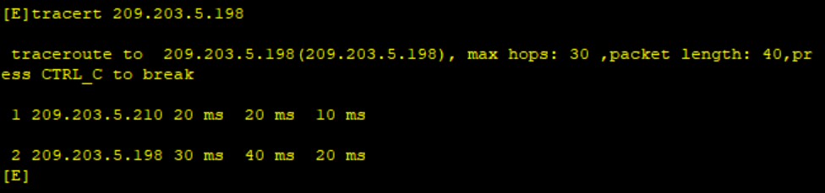
再次从E ping209.203.5.198, 经过E的001口的路由会出现。

【协议共存】
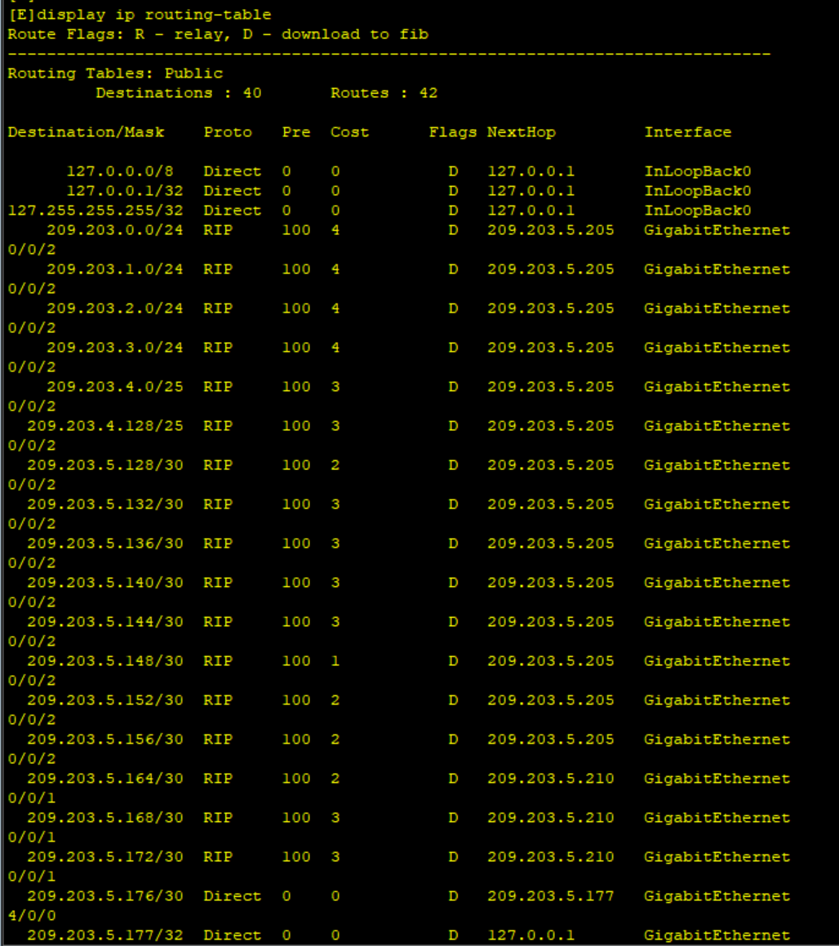
原来42条。
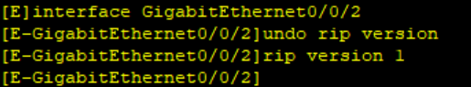
将E的002接口（即下一条为209.203.5.205）设置为rip1
再次查看E的路由表：
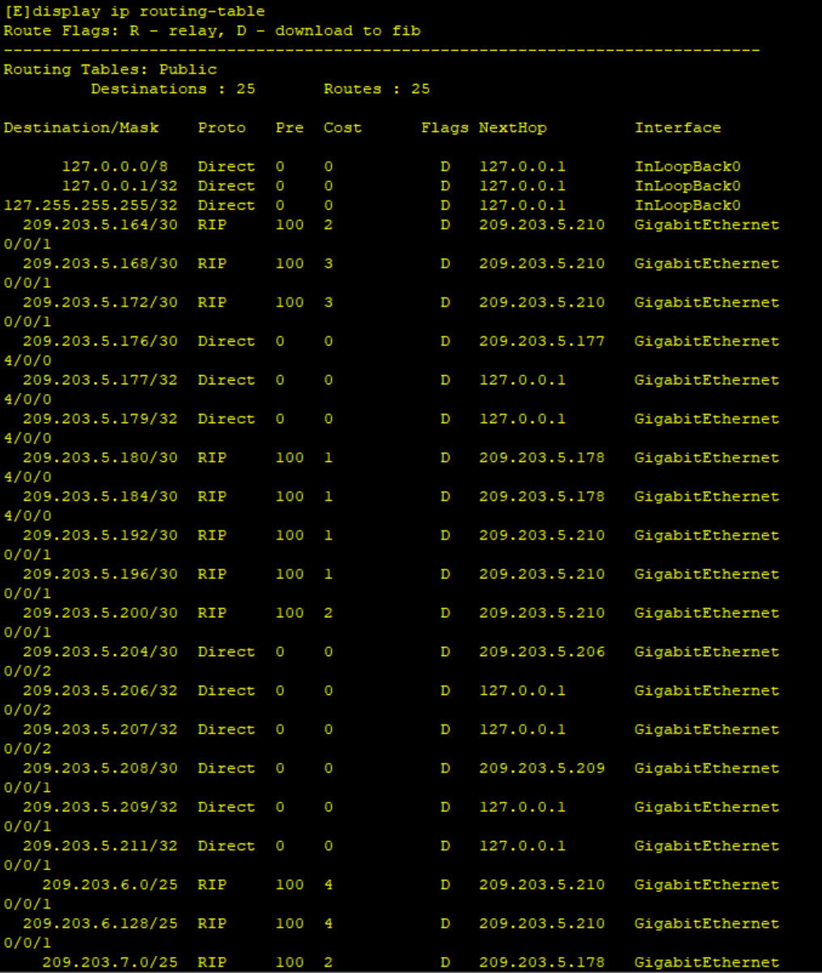
此时路由表为25条。没有下一跳为209.203.5.205的项了。

